Unit 1 Lesson 13: ¿Cuántos hay? (Parte 2)

WU Preguntas sobre nosotros: Asistencia (Warm up)

Student Task Statement

1 Contemos colecciones

Student Task Statement

2 Emparejemos objetos con números (Optional)

Student Task Statement

3 Centros: Momento de escoger

Student Task Statement
Escoge un centro.
Bloques sólidos
geométricos
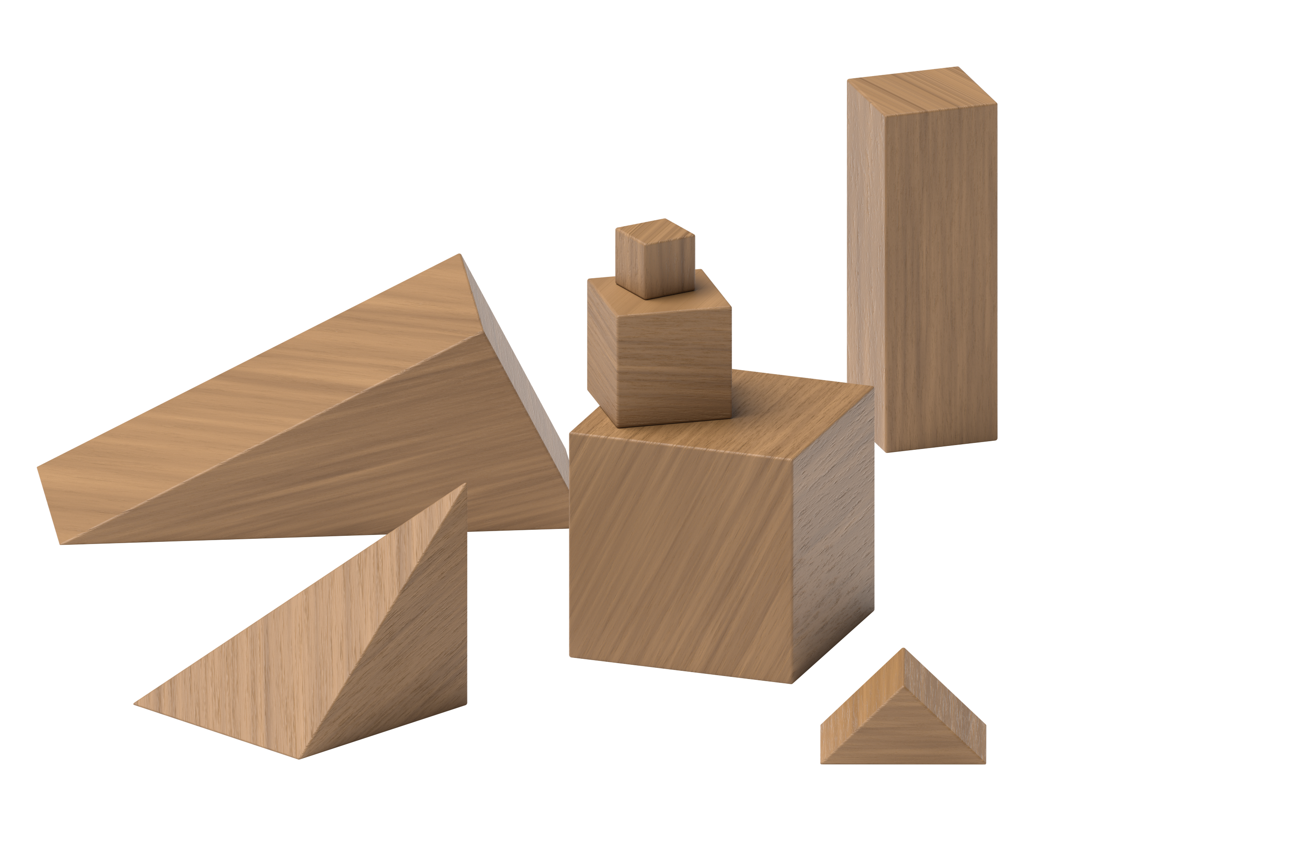
Cubos encajables
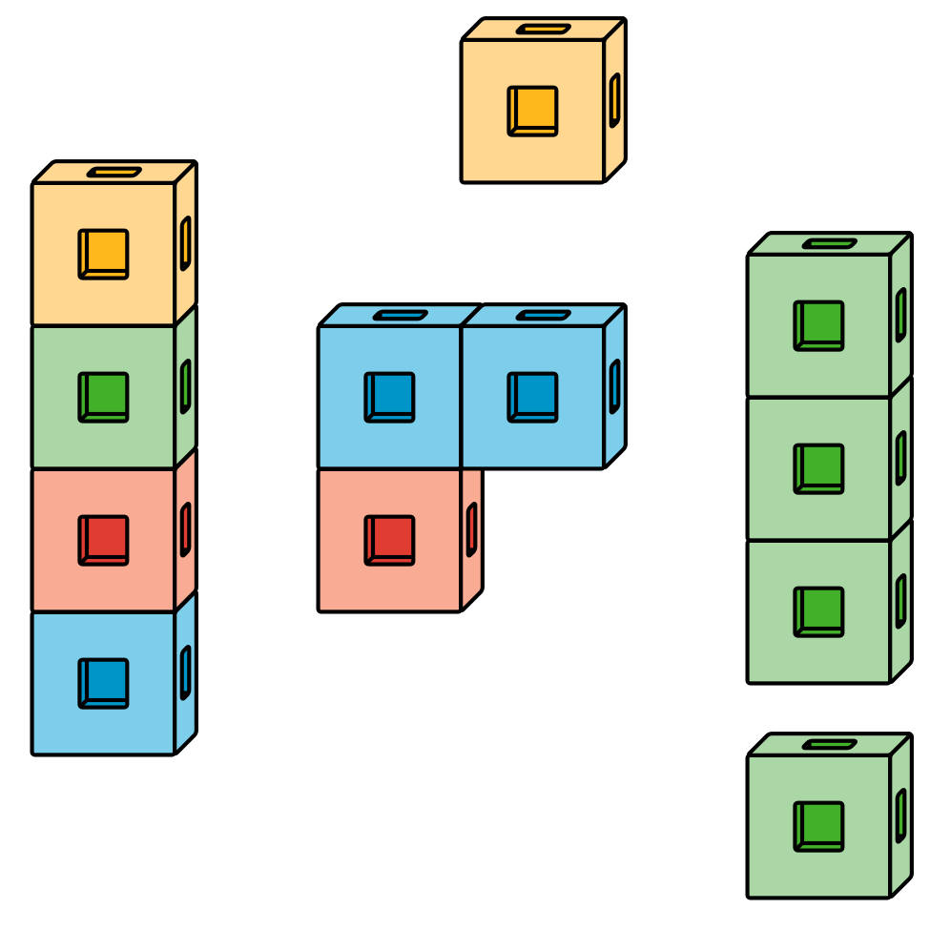
Fichas geométricas
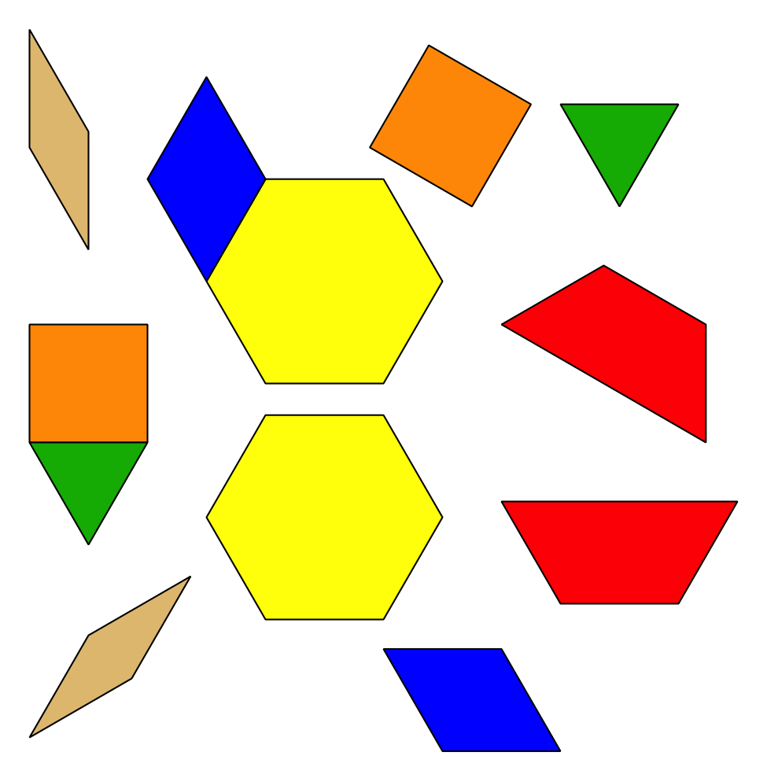
Libros de imágenes
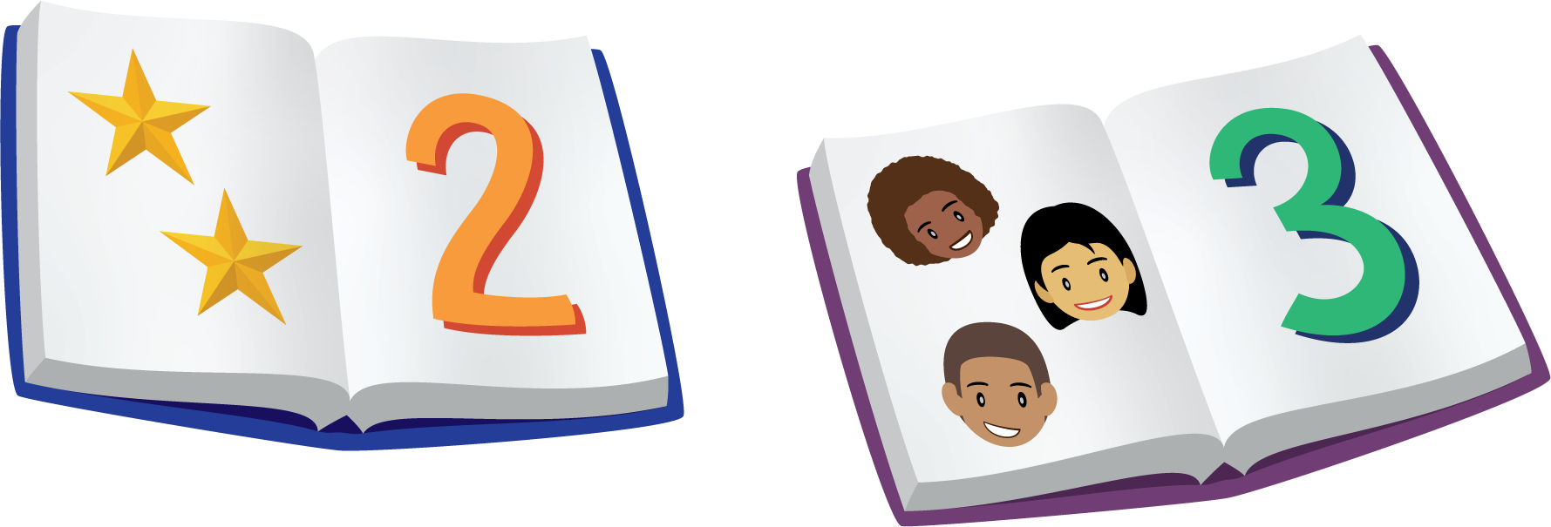
© CC BY 2021 Illustrative Mathematics®

